**Упражнения с элементами кодирования.**

**1. Звук А — хлопнуть в ладоши, звук О — хлопнуть по коленкам, звук У — ударить кулаком об кулак, звук И — хлопнуть в ладоши над головой.**

**Сначала произносить по два, затем три, четыре звука (АУ, ИО, ООА, ОАУ, ОАО, УУА, У АО , УАОИ, АОИУ,ОАО И и т.д )**

**2. После того, как дети достаточно хорошо усвоили предыдущее упражнение, можно перейти к обратной инструкции (подавать инструкцию знаками (см. упр. 1), а дети озвучивают**

**- закодированный звукоряд).**

**3. Каждому гласному звуку присваивается какой-либо символ, например, А — красный треугольник, У — красный круг, О —квадрат и т. п. Детям диктуют сначала по два звука (OA, АУ, У А и т.п.). Необходимо зарисовать эти звукоряды при помощи условленных знаков. После того, как ребенок научился достаточно свободно и быстро выполнять это задание, количество предъявляемых звуков может быть увеличено до трех — четырех**

**(ОАУУ, О АО А, ОУУА и т.п.}.**

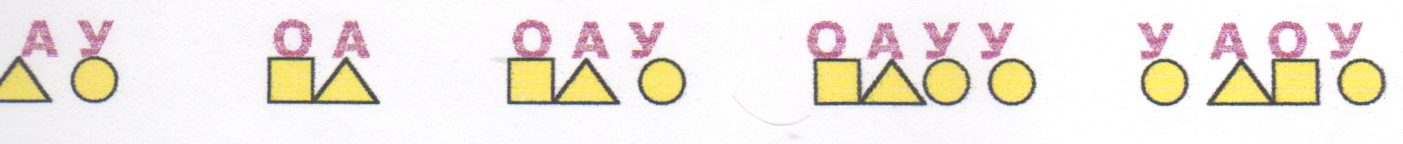

**4. Задание, обратное предыдущему. Детям предъявляются карточки с изображенными двумя или тремя условными знаками, а дети должны произнести соответствующие им звуки**

**5. Услышав глухой согласный звук, нарисовать треугольный флажок, звонкий — квадратный. Для начала диктуются ряды из 2 -звуков (П — Б, Б — П, П-П, БД, ДТ, ПТ и т. д.).**

**Затем количество —звуков в ряду увеличивается до 3, 4, 5 (ПДБ, ТДДТ, ДБПТ и т. д.).**

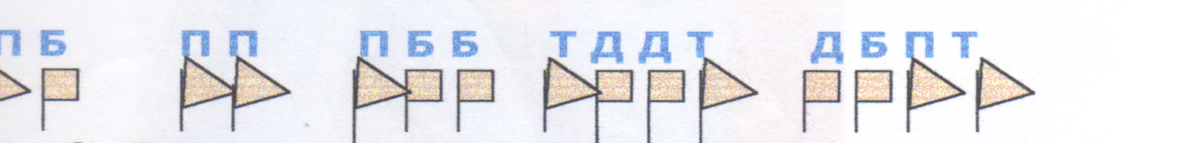

**6. Диктуются слоги с глухими и звонкими согласными звуками.**

**Начинать работу с 2 слогов, затем количество слогов постепенно увеличивается до 5**

**(ПА - БА - ПА, ПА - ПА - БА, ПУ ~ БУ -БУ, ПО — ПО — БО — ПО и т. д.).**

**Слог с глухим согласным — треугольный флажок., со звонким — квадратный.**

